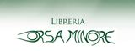


venerdì 9 dicembre 2011 - ore 19 - libreria Orsa Minore  incontro con l’autrice  Marida Lombardo Pijola  presenta  Facciamolo a skuola  Storie di quasi bimbi  (Bompiani, 2011) |  |  | 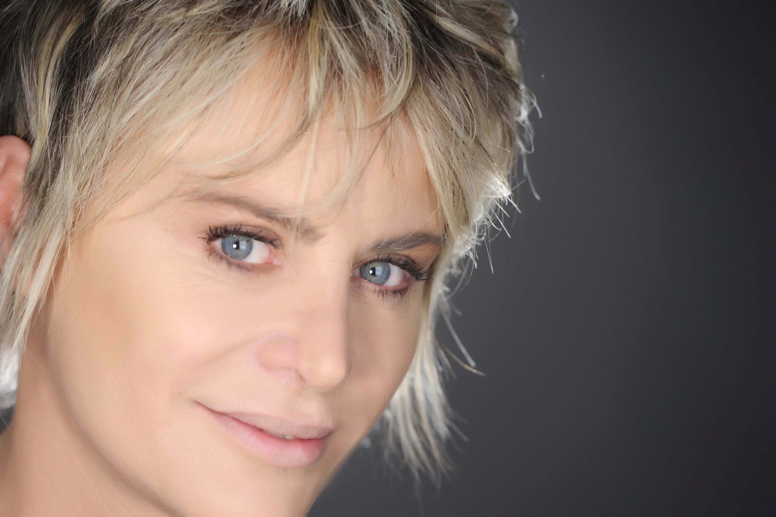
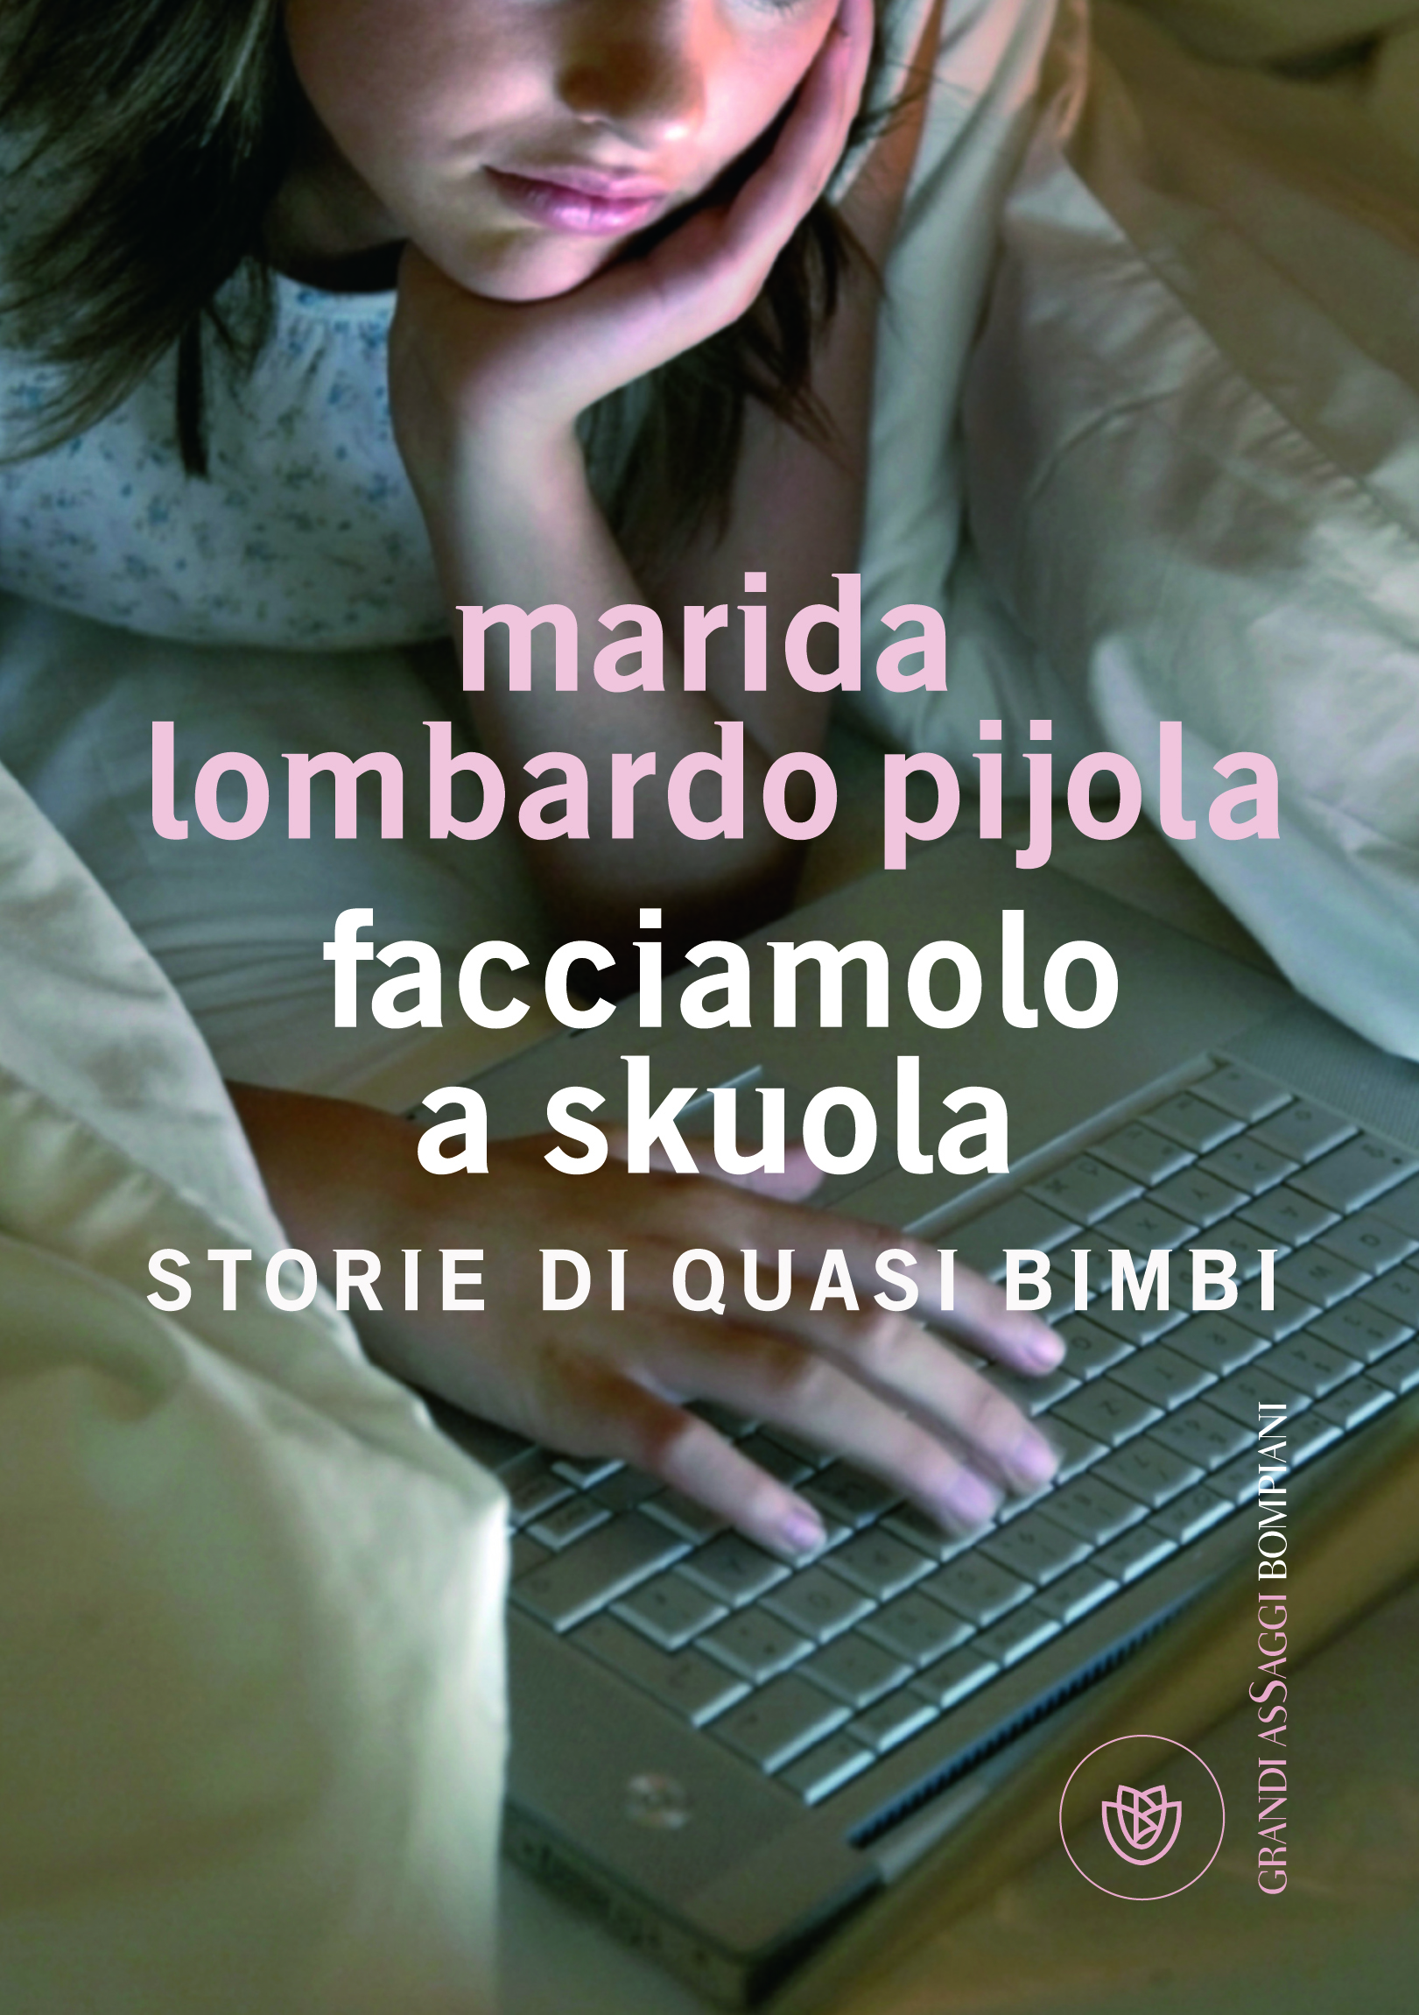 | Frequentano le scuole medie o i primi anni del liceo. Giocano al fast sex: sesso occasionale, divorato come un cheeseburger, in fretta, più o meno avidamente, ignorando che resterà sullo stomaco, che non andrà mai giù. Lo fanno sul web, nelle discoteche, soprattutto nelle scuole.  È un rito trendy. Si fa. È un esorcismo collettivo.  Serve per ammortizzare la vertigine del vuoto, tenere a bada la noia, segnalarsi, disperdersi in una sostanza liquida, lasciarsi andare alla deriva per forza d’inerzia, senza scegliere.  Così i quasi bimbi vendono e comprano corpi per pochi euro, per una ricarica, per un aiuto nei compiti, per una scommessa, per realizzare un filmato da caricare in Rete. Sono irretiti da sogni ciarlatani. Intossicati da una brodaglia di messaggi rancidi. Accuditi dai media, dal mercato, dal web, soli in balìa di un cortocircuito tra cattivi esempi pubblici e privati, omissioni formative e affettive.
Questa è la storia dei Peter Pan dell’era digitale.  Bimbi sperduti, anche se dormono sotto il nostro tetto.  È cominciata in un Paese di cui sappiamo poco, che ha un nome breve e tronco, web.  C’era una volta, e c’eravamo tutti, ma subito ci siamo addormentati, senza ascoltare il resto della storia.  In questa storia, i buoni sono pochi.  E tra i cattivi ci siamo pure noi. | Dopo Ho 12 anni faccio la cubista mi chiamano principessa (2007 e L’età indecente (2009), Marida Lombardo Pijola, in un altro libro choc, esplora nuovamente il mondo segreto dei ragazzini. Lo fa attraverso l’intensa narrazione di una storia vera e drammatica, quella della tredicenne Nina. Attraverso le voci e le foto dei ragazzini intercettate sul web. Attraverso l’analisi documentata di un fenomeno che sta dilagando alla velocità della Rete, a ogni latitudine e in ogni ambiente sociale, in un sottosuolo di riti e pensieri quasi del tutto sconosciuti al mondo degli adulti.  Marida Lombardo Pijola è giornalista, inviata speciale a “Il Messaggero”. È opinionista sui principali network nazionali. Tra gli altri riconoscimenti, ha ricevuto una targa da Telefono Azzurro per il suo impegno in favore dei minori.  Pugliese, vive a Roma con suo marito e i suoi tre figli.
libreria Orsa Minore – San Severo
www.libreriaorsaminore.it

